ΠΑΡΑΚΟΛΟΥΘΗΣΗ ΣΤΡΑΤΗΓΙΚΗΣ
Οι βασικές διαδικασίες για την παρακολούθηση της πορείας εφαρμογής του Επιχειρησιακού Σχεδίου για την «Έξυπνη Πόλη» είναι οι ακόλουθες:
- Παρακολούθηση της πορείας ενεργοποίησης των ειδικών στόχων και δράσεων.
- Παρακολούθηση της πορείας υλοποίησης των παρεμβάσεων σε επίπεδο φυσικού και οικονομικού αντικειμένου.
- Παρακολούθηση του βαθμού επίτευξης των αναμενόμενων αποτελεσμάτων.
- Ανάλυση κινδύνων – Εντοπισμός αποκλίσεων – λήψη διορθωτικών μέτρων.
- Αξιολόγηση και αναθεώρηση του Επιχειρησιακού Σχεδίου.
Επίσης, στις παραπάνω διαδικασίες θα συμπεριλαμβάνεται και ένα σύστημα ενημέρωσης και επικοινωνίας του Δήμου Ιωαννιτών με τους εμπλεκόμενους στην υλοποίηση εταίρους. Επιπρόσθετα, στην παρακολούθηση της προόδου υλοποίησης της εφαρμογής του Επιχειρησιακού Σχεδίου για την «Έξυπνη Πόλη» θα προβλέπεται και η ενεργώς συμμετοχή ευρύτερων φορέων με άμεσο και έμμεσο ενδιαφέρον. Στους εν λόγω φορείς ενδεικτικά περιλαμβάνονται:
- Δημοτικές επιχειρήσεις και φορείς.
- Φορείς της πανεπιστημιακής κοινότητας και των ερευνητικών ινστιτούτων.
- Επιμελητήρια.
- Επαγγελματικοί σύλλογοι.
- Λοιποί φορείς, όπως πολιτιστικοί φορείς, αρχαιολογικές υπηρεσίες κλπ.
- Πολίτες.
Για το σκοπό αυτό ο Δήμος Ιωαννιτών θα προβεί στις ενέργειες που φαίνονται στο παρακάτω διάγραμμα (Εικόνα 5.1).
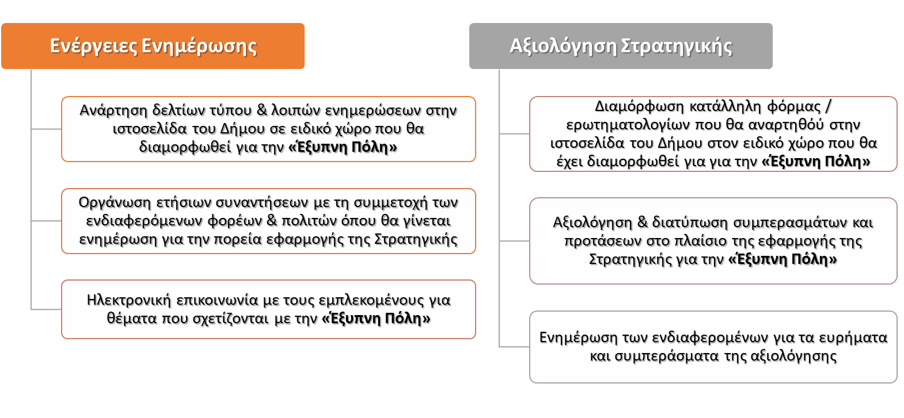
Εικόνα 5.1: Ενέργειες ενημέρωσης και αξιολόγησης του Επιχειρησιακού Σχεδίου του Δήμου Ιωαννιτών για τη «Έξυπνη Πόλη».

5.1 Διαδικασίες παρακολούθησης

Το Στρατηγικό Σχέδιο του Δήμου Ιωαννιτών για την «Έξυπνη Πόλη» θα πρέπει να λάβει υπόψη της διάφορες παραμέτρους, καθώς παρουσιάζει πολλές τεχνικές και διαχειριστικές ιδιαιτερότητες. Αυτές οι παράμετροι μπορεί να είναι:
- Ποικίλες πηγές χρηματοδότησης με αποτέλεσμα διαφορετικές διαδικασίες ένταξης των έργων, κανόνες επιλεξιμότητας, στόχους που πρέπει να επιτευχθούν κλπ..
- Σημαντικός αριθμός φορέων υλοποίησης αυτής όπως Δικαιούχοι, Διαχειριστικές Αρχές, Ανάδοχοι έργων κλπ.
- Ευμετάβλητο περιβάλλον και οικονομική κρίση. Το Στρατηγικό Σχέδιο του Δήμου Ιωαννιτών για την «Έξυπνη Πόλη» είναι μια δυναμική δράση που θα πρέπει να προσαρμόζεται στις εξελίξεις στο ευρύτερο περιβάλλον μέσα στο οποίο εντάσσεται (οικονομικό, κοινωνικό, περιβαλλοντικό κλπ.), καθώς επίσης και στις αλλαγές που τυχόν θα επέλθουν στις πηγές χρηματοδότησης του.
Με βάση τα προαναφερθέντα κρίνεται σκόπιμη η διαμόρφωση ενός ολοκληρωμένου και συνεκτικού μεθοδολογικού πλαισίου παρακολούθησης της πορείας υλοποίησης του Επιχειρησιακού Σχεδίου με στόχο:
- Την καταγραφή της προόδου εφαρμογής της με συγκεκριμένα ορόσημα.
- Την επίτευξη δεικτών και μετρήσιμων αποτελεσμάτων σε σχέση με τις πηγές χρηματοδότησης αυτής.
- Τον εντοπισμό τυχόν αποκλίσεων και τη λήψη διορθωτικών μέτρων.
- Την αναθεώρηση του Επιχειρησιακού Σχεδίου όπου κριθεί αναγκαίο.
Η ενεργοποίηση και εφαρμογή του Επιχειρησιακού Σχεδίου του Δήμου Ιωαννιτών για την «Έξυπνη Πόλη» θα γίνει με την συμμετοχή των αντίστοιχων υπηρεσιών του Δήμου (Εικόνα 5.2). Την ευθύνη της παρακολούθησης και αξιολόγησης του Επιχειρησιακού Σχεδίου θα έχει ο Δήμος Ιωαννιτών σε συνεργασία με το ΤΕΙ ΗΠΕΙΡΟΥ, ενώ στις σχετικές διαδικασίες παρακολούθησης (που αναφέρονται στον πίνακα παρακάτω) εμπλέκονται αφενός οι φορείς που θα υλοποιήσουν παρεμβάσεις στο πλαίσιο αυτής, αφετέρου οι ευρύτεροι φορείς της περιοχής που αναφέρθηκαν προηγουμένως.
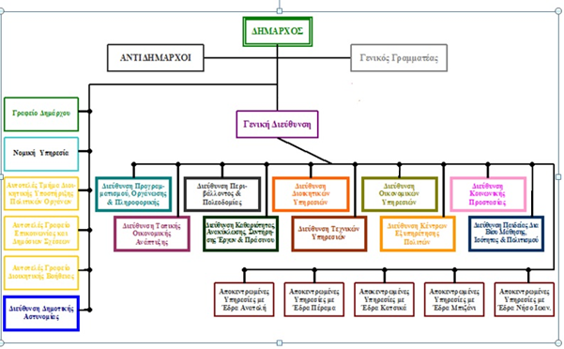
Εικόνα 5.2: Οργανόγραμμα του Δήμου Ιωαννιτών.

α/α | Τίτλος Διαδικασίας | Ενέργειες Διαδικασίας
1 | Παρακολούθηση της πορείας ενεργοποίησης των ειδικών στόχων και δράσεων | • Πορεία έκδοσης προσκλήσεων από τις αρμόδιες αρχές για την υποβολή προτάσεων από τους Δικαιούχους  • Διαδικασία και χρόνος έκδοσης των σχετικών αποτελεσμάτων  • Ένταξη των πράξεων στα Επιχειρησιακά Προγράμματα του ΕΣΠΑ  • Έναρξη υλοποίησης των πράξεων από τους Δικαιούχους (π.χ. συμβασιοποίηση έργων, εκτέλεση αντικειμένου κλπ.)
2 | Παρακολούθηση της πορείας υλοποίησης των παρεμβάσεων σε επίπεδο φυσικού και οικονομικού αντικειμένου | - Καταγραφή της προόδου υλοποίησης του φυσικού αντικειμένου καθώς και της απορρόφησης των πόρων σε ό,τι αφορά τις ενταγμένες πράξεις  - Έλεγχος σε επίπεδο χρονοδιαγραμμάτων (προβλεπόμενοι χρόνοι ολοκλήρωσης έργων, ενδιάμεσα στάδια παράδοσης αυτού, έλεγχος πραγματικής υλοποίησης, διαπίστωση τυχόν αποκλίσεων)  - Αποτίμηση της προόδου υλοποίησης των Τύπων Δράσεων
3 | Παρακολούθηση του βαθμού επίτευξης των αναμενόμενων αποτελεσμάτων | - Πρόοδος υλοποίησης των παρεμβάσεων αυτής (σε επίπεδο φυσικού και οικονομικού αντικειμένου)  - Συνεισφορά των παρεμβάσεων στους δείκτες και αποτελέσματα των Προγραμμάτων χρηματοδότησης των σχετικών παρεμβάσεων
4 | Ανάλυση Κινδύνων - Εντοπισμός αποκλίσεων – λήψη διορθωτικών μέτρων | - Καταγραφή δυνητικών κινδύνων και την προσπάθεια αποφυγής αυτών, την επισκόπηση της πορείας υλοποίησης των παρεμβάσεων, τη διάγνωση – καταγραφή προβλημάτων, την αξιολόγηση των επιπτώσεών τους και τη λήψη διορθωτικών/ βελτιωτικών μέτρων  - Εφαρμογή της διεθνούς μεθοδολογίας «Διαχείριση κινδύνων (Risk Management)»
5 | Αξιολόγηση και Αναθεώρηση Επιχειρησιακού Σχεδίου | - Από τα αποτελέσματα που προκύπτουν από τις προηγούμενες διαδικασίες παρακολούθησης της εφαρμογής της Στρατηγικής  - Από την αλλαγή του περιβάλλοντος εντός του οποίου υλοποιείται (κοινωνικό, οικονομικό κλπ.)  - Από αλλαγές που τυχόν πραγματοποιηθούν στις πηγές χρηματοδότησης αυτής
Πίνακας 3: Διαδικασίες παρακολούθησης
Για τη βέλτιστη και αποτελεσματική παρακολούθηση και αποτίμηση της πορείας υλοποίησης του Επιχειρησιακού Σχεδίου κρίνεται σκόπιμο να αναπτυχθεί κατάλληλο σύστημα ενημέρωσης και επικοινωνίας από τον Δήμο Ιωαννιτών στο οποίο θα εμπλέκονται όλοι οι φορείς που υλοποιούν τις σχετικές παρεμβάσεις και δράσεις.

5.2 Δείκτες παρακολούθησης και απόδοσης

Όπως αναφέρθηκε και παραπάνω η παρακολούθηση της πορείας επίτευξης των αναμενόμενων αποτελεσμάτων του Επιχειρησιακού Σχεδίου θα γίνει μέσω της χρήσης κατάλληλου συστήματος δεικτών. Το σύστημα αυτό περιλαμβάνει τους δείκτες που φαίνονται στην εικόνα 5.3.
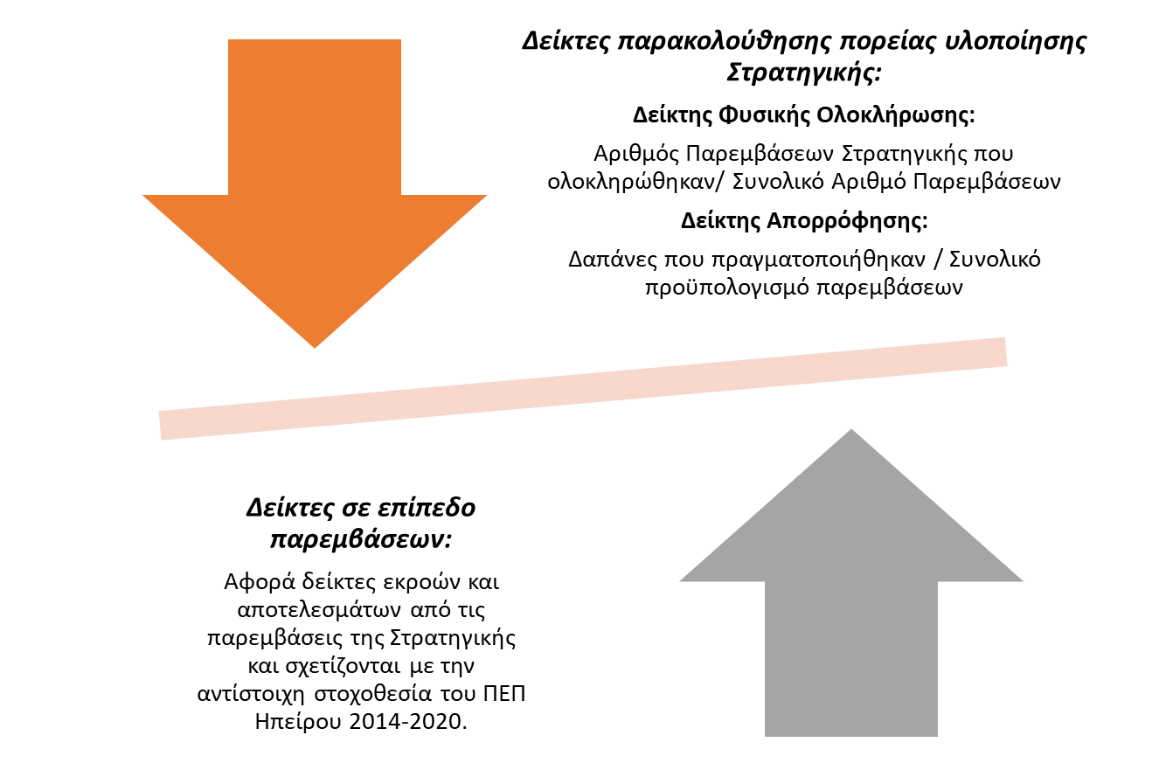
Εικόνα 5.3: Δείκτες παρακολούθησης και απόδοσης.

5.3 Πρόταση για δομή παρακολούθησης

Προκειμένου να ελέγχονται οι παραπάνω παράγοντες αλλά και να αποτιμάται η πορεία υλοποίησης του Επιχειρησιακού Σχεδίου σε σχέση με τους στόχους που έχουν τεθεί, συνιστάται η αξιολόγηση της εφαρμογής της σε τακτική βάση. Στο πλαίσιο αυτό προβλέπεται μια ενδιάμεση και μια τελική αξιολόγηση. Η αξιολόγηση θα γίνεται από ανεξάρτητους αξιολογητές. Εφόσον προκύψει ανάγκη, ο αξιολογητής θα προβεί και στην αναθεώρηση του Επιχειρησιακού Σχεδίου του Δήμου Ιωαννιτών για την «Έξυπνη Πόλη».

